泰州市海陵区人力资源和社会保障局
泰州市海陵区教育局

泰海教〔2019〕112号

关于做好2019年度全区中小学、幼儿园教师

职称评审工作的通知

各中小学、幼儿园，市少年宫，区教师发展中心：
根据省教育厅、省人社厅《关于做好2019年度全省中小学和中职校教师职称评审工作的通知》（苏教师﹝2019﹞8号）和市教育局、市人社局《关于做好2019年度全市中小学和中职校教师职称评审工作的通知》（泰教师﹝2019﹞11号）文件精神，结合我区实际，现就做好2019年全区中小学、幼儿园教师职称评审工作通知如下：
一、完善申报条件与评价标准
（一）取消计算机应用能力要求；取消所学专业、教师资格证学科和所教学科等一致的要求，但教师资格证任教学段不低于职称申报学段（幼儿园教师须取得幼儿园教师资格证）；取消中小学教师获得规定学历后重新计算职称任职年限（资历）要求。
（二）对申报职称特别是申报高级职称的教师，在同等情况下，优先考虑长期担任班主任工作和近五年课时量多的教师。对担任班主任工作业绩突出的，在申报职称时予以倾斜。班主任工作的业绩成果作为职称评审的重要参考。对研训员申报高级教师，在中小学从事教育教学工作且在研训岗位对学科教学改革与建设或教师培养工作业绩突出的，累计年限可放宽到5年。
（三）要统筹特殊教育教师职称评审申报工作。从事特殊教育的教师，要提交一学年的教育教学活动方案。从事残疾儿童康复训练的教师，要提交一学年康复训练方案及训练记录。从事巡回指导等工作的教师，要提交开展教育咨询、送教上门、指导随班就读等工作一学年的材料。其他方面的要求可按中小学教师专业技术资格的评审条件执行，但应向特教教师适当倾斜，在公开课、评优课层次、论文要求方面适当放宽要求。
（四）申报人员的资历（任职年限）截止时间为2018年12月31日，业绩成果、论文、学历（学位）证、普通话等级证书、“泰微课”等级证书等，截止时间为2019年6月30日。
二、优化评价机制与政策导向
（一）坚持师德“一票否决”。把师德作为中小学教师职称评审工作的第一标准，树立鲜明的师德、能力和业绩导向，进一步加强对申报人员师德考核。所有申报高一级职称的，均需从严遵守新时代教师职业行为十项准则要求。各校要通过个人述职、考核测评、征求学生和家长意见、设立举报热线等方式全面考察教师的职业操守，师德表现突出的在同等情况下优先推荐，师德存在问题的实行“一票否决制”。学校和其他教育机构近三年内有违规违法办学行为并被县级及以上行政部门查处且通报批评的，单位主要负责人和直接责任人等不得推荐评审。
（二）体现破“四唯”要求。注重考察教师教书育人的工作业绩和实际贡献，要符合一线教师工作实际，切实改变过分强调学历、论文的倾向，不将论文作为唯一限制性条件。探索将帮扶改变学困生或优化学生品格等具体情况及效果替代论文，也可以用研究报告、工作总结等教学成果代替论文，并在实际评价中切实落实。对正高级职称申报人员，要充分体现培养教育家型教师和向乡村教师倾斜的政策导向，坚持重师德、重能力、重实绩和重贡献的评价原则。
（三）突出对实绩的考核。要注重对申报人促进学生成长的考核，注重对申报人促进学科建设的考核，注重对申报人促进学校（单位）发展的考核，注重对申报人示范引领作用的考核。
（四）完善多方评价机制。坚持以同行专家评审为基础的业内评价机制，注重参考工作单位考核推荐意见，探索学校、学生、家长共同参与的多方评价形式。
（五）加强政策引领力度。对积极参与省、市教育行政部门重要文件起草，重要标准制定、修订等工作，做出实质性贡献的，经认定可作为职称申报的重要依据。对所任教学生成长、学科建设和学校（单位）发展作出突出贡献的优先推荐。提高实际工作年限的考核权重，对在乡村学校任教满10年，且申报之时仍在乡村学校工作的，申报晋升高级职称及以下职称时，所提供研究报告、教学教法经验总结等经专业评价和单位公示，确认无疑的教学成果，质量较高的可作为职称申报的重要依据和参考。对作出突出贡献的乡村教师优先推荐。
三、规范开展推荐评审工作
（一）推荐评审工作依据
依据《江苏省中小学教师专业技术资格条件》（苏职称〔2013〕4号）、《江苏省幼儿园教师专业技术资格条件》（苏职称〔2013〕5号）、《全省乡村教师职称评审政策若干意见的通知》（苏人社发〔2016〕202号）、《江苏省委省政府关于全面深化新时代教师队伍建设改革的实施意见》（苏发〔2018〕33号）、《省教育厅 省人力资源和社会保障厅关于做好2019年度全省中小学和中职校教师职称评审工作的通知》（苏教师〔2019〕8号）、《泰州市中小学、幼儿园专业技术资格条件实施细则》（泰职办〔2013〕2号）等文件规定，开展各类职称推荐申报及评审工作。
（二）乡村教师申报职称倾斜政策
1.在乡村中小学从事专业技术工作10年以上申报中级职称，从事专业技术工作20年以上申报副高级职称，从事专业技术工作30年以上申报正高级职称，可不受单位岗位结构比例限制。
2.在乡村学校连续任教15年以上，受聘高级教师5年以上，且具有本科学历，申报正高级教师的，取消40周岁以下申报者须获得研究生学历或硕士以上学位要求。
3.在乡村学校连续任教25年以上，受聘一级教师5年以上，且具有大专学历，可破格申报高级教师专业技术资格。
4.加大乡村教师师德素养在职称评审中的权重，对获得县级以上政府综合部门和教育主管部门综合性表彰或师德方面表彰奖励的，在同等条件下优先晋升。
5.加大乡村教师学生教育工作在职称评审中的权重，对担任班主任10年以上，积极引导学生健康成长，教书育人成果突出，任现职以来，本人或所带班级获得县级以上教育主管部门或政府综合部门表彰奖励的，在同等条件下优先晋升。
6.乡村教师教学工作要求中的公开课不分层级，不分校内外，同等对待。
7.乡村教师教科研工作要求中对发表的论文只做参考条件，不作硬性要求。
8.建立乡村教师职称评聘长效机制。在乡村学校取得高级职称的教师，原则上应限定在乡村学校聘任。由乡村学校教师岗位流动到非乡村教师岗位，评聘不满5年的，应重新评聘。乡村教师高级职称聘用，单位有相应岗位空缺的，按照规定组织聘用；没有岗位空缺的，可按人社部门核准的副高级专业技术岗位数量的20%超岗位评聘。
9.在乡村学校连续任教满30年，且申报当年年底距离法定退休年龄不满5年的二级教师，任现职近五年来，年度考核均为合格以上，可直接认定一级教师专业技术资格。没有岗位空缺的，可将取得一级教师专业技术资格人员原聘岗位调整设置为专业技术十级岗位，并安排聘用，该人员退出后该岗位再行调整复原。
（三）关于正高级职称申报推荐工作
1.推荐名额。市下达给我区的2019年中小学正高级教师推荐名额为2名。（其中在乡村中小学任教满30年的，可不受推荐指标限制），在乡村学校评上正高职称的，5年之内不得交流到非乡村学校。其中担任中小学（不含幼儿园）和教研机构行政领导职务（包括副职）的不超过30%，达到同学科教师规定教学工作量的副校长可按教师身份申报。
2.推荐要求。坚持推荐评审工作依据，组织推荐申报，相关要求补充如下。
（1）坚持师德评价第一标准。正高级教师申报人员，各单位要在全面考察的基础上，对其师德师风情况作出书面说明，具体要求见附件4。
（2）重点考核教育教学能力。申报正高级职称的，泰州市将组织现场教学测评，现场测评结果分为优秀、良好等。从2020年起，要将教师结对帮扶若干学习困难学生、促进其转化提升的情况，作为教师教学能力的重要内容。
（3）突出教科研成果贡献度考核。加大教育教学成果在评审中的权重，着重考察教育教学研究、论文、课题等教科研成果对学校教学的指导作用和转化情况，以及在教学成果奖等奖项中的获得情况。对申报人员提交的课题，着重考察课题研究成果在自身的教学实践中或教育教学中的应用推广情况及价值。
（4）注重示范引领作用。推荐人选能发挥“传帮带”的作用，任现职以来，担任过青年教师和师范实习生指导教师、名师工作室及培育站领衔人、师范教育课程兼职教师、教育硕士生指导教师、省级培训授课教师（含名师空中课堂）等，并在其中发挥积极的专业示范作用。做到教师职称晋升后工作数量不减少、工作水平有提升，教师职称越高越当率先垂范。
（四）关于中小学（幼儿园）高级、一级教师职称申报推荐工作
1.申报名额。高级、一级教师专业技术资格人员的推荐工作，要按照区人社局、教育局下达给各单位的推荐名额进行申报。
2.关于交流（支教）问题。50周岁以下义务教育阶段学校的教师，申报高级教师专业技术资格，原则上要有2年以上校际交流工作经历，其中城镇学校45周岁以下教师申报高级教师专业技术资格，必须有2年以上在农村学校或薄弱学校交流或任教的经历。
3.关于参与“泰微课”资源建设要求。依据《市教育局关于印发“泰微课”资源建设激励办法的通知》(泰教电〔2014〕18号)文件精神，结合全市“泰微课”资源建设实际，在中小学（幼儿园）一级教师、高级教师专业技术资格评审时，优先考虑具有A级 “泰微课” 3节以上的申报人员。
4.关于继续教育要求。根据泰教师【2019】11号文件精神，申报人员应在近五年完成累计360学时的继续教育学时，同时须完成泰州市专业技术人员继续教育公需科目远程教育培训学习任务，申报高级人员提供2014-2019年期间五门公需科目远程教育培训合格证书，申报中级人员提供2015-2019年期间四门公需科目远程教育培训合格证书。
（五）推荐评审程序
1.个人申报。符合评审条件的申报人员按规定准备相关申报材料报送至所在单位。中小学、幼儿园自主聘用的教师，须实行人事代理或与单位签订正式聘用合同，经区教育局同意后方可申报。
2.单位推荐。所在单位根据区人社局、区教育局下达的职称申报推荐名额，按照公开述职、公开展示教育教学和教科研成果、民主测评、择优推荐、公示等程序开展推荐工作，分别推选出拟晋升高级教师和一级教师的推荐人选。
公开述职和教师测评相结合进行，参加人数不少于学校或单位教师总数的70%。学生测评人数不少于两个班的学生。教科研训等人员面向指导服务对象开展测评，人数不少于30人，测评时申报人员和直系亲属回避。推荐结果及《情况简表》在学校网站或公示栏进行公示后报送区教育局，公示时间不少于5个工作日。
3.能力测试。区人社局、区教育局组织拟晋升高级教师和一级教师推荐人选参加教育教学素质能力测试。
4.上报材料。通过能力测试的推荐人选根据要求上报材料。
5.资格审查。区人社局、区教育局对通过能力测试的推荐人选材料进行资格审查、材料核实。
6.组织推荐评审。对拟晋升一级教师职称的人员，区人社局、区教育局组织相应教师专业技术资格评审委员会进行评审；对拟晋升高级教师职称人员，区人社局、区教育局择优推荐上报市教育局（含乡村从教满20年符合申报条件不占推荐指标教师）。
教师教科研论文审核工作。通过中国知网学术不端检测系统对申报人员的教科研论文进行检测，如发现论文为剽窃或抄袭，将视为弄虚作假。对违反政策规定、弄虚作假的行为，一经查实，严肃处理。
市教育局还将组织申报晋升高级教师职称人员参加教育教学能力考核。截止2018年底，男55周岁以下（1964年1月1日以后出生）、女50周岁以下（1969年1月1日以后出生）人员、破格晋升人员，申报中小学高级教师专业技术资格的，必须参加泰州市教育局组织的教育教学能力笔试考核，考核结果作为评审的重要依据之一。笔试考核的内容为学科知识、教育法律法规和规范性文件、新课程改革理论等。考试具体要求及时间另行通知。
7.公示评审结果。在市职称网和海陵智慧教育网对相应教师专业技术资格评审委员会评审通过人员名单进行公示，公示时间不少于5个工作日，接受社会监督。
8.发文公布。根据管理权限，人力资源和社会保障部门对相应教师专业技术资格评审委员会评审结果审核后，正式发文公布并颁发资格证书。
（六）材料报送
1.各单位按照各级各类《评审材料报送要求》报送评审材料，确保申报表和材料填写完整、准确真实、逐一审核。因材料不齐全等问题，影响职称评审的，由申报人及所在单位自行负责，材料缺漏情况较严重的单位，审核把关不严的，核减下一年度指标。
2.从今年起，职称全面推行网上填报，申报正高级教师人员登录“江苏人才信息港”中的职称申报评审管理服务平台（网址：http://222.190.110.123:5501/zc）在线填报相关申报信息。申报高级教师、一级教师、二级教师人员登录“泰州市专业技术人员职称服务平台”（http://58.222.185.51:18081/w/apply/login）进行网上注册申报。信息填报成功后，通过系统自助打印《专业技术资格评审申报表》。申报材料在学校（单位）网站或公示栏进行公开展示，时间不少于3个工作日。
正高级申报材料报送截至时间2019年8月13日。高级教师申报材料报送截至时间2019年7月24日；一级教师、二级教师申报材料报送截至时间2019年9月18日。评审材料报送区教育局人事科。
3. 评审费按照《省教育厅 省人力资源和社会保障厅关于做好2019年度全省中小学和中职校教师职称评审工作的通知》（苏教师〔2019〕8号）、《江苏省物价局、江苏省财政厅关于同意调整专业技术资格评审收费标准的复函》（苏价费函〔2002〕62号、苏财综〔2002〕61号）规定的标准执行。
四、加强监督管理，强化公开
各单位要严格监管，强化公开，按照规定程序组织推荐工作，完善职称评审公开、公示制度，确保政策公开、标准公开、程序公开、结果公开，并积极化解申报中的相关问题。建立教师诚信机制，对伪造谎报学历、资历、教学工作量、科研成果、获奖证书等弄虚作假行为，实行“一票否决”，一律取消参评资格，已取得专业技术职务任职资格的予以撤销，已聘任专业技术职务的予以解聘，同时记入个人职称申报诚信档案库，记录期限为5年，并视情节追究其他相关人员责任。

附件：1. 江苏省中小学正高级教师评审材料报送要求 2. 泰州市海陵区中小学、幼儿园高级（中级）教师
专业技术资格评审材料报送要求
3.江苏省教师系列职称申报人员名册
4.江苏省教师系列职称申报人员师德师风情况说明
5.江苏省中小学正高级教师专业技术资格申报人员情况简表

泰州市海陵区人力资源和社会保障局 泰州市海陵区教育局
2019年7月5日
附件1
江苏省中小学正高级教师评审材料报送要求

一、各设区市教育局报送的材料及要求
《江苏省中小学正高级教师申报人员名册》，请用EXCEL表格制作，一式2份，加盖教育主管部门和职称主管部门公章。同时发送电子版文件至指定邮箱（jstzzhicheng@163.com）。江苏省教师系列高级职称申报人员师德师风情况说明，正文和附件均需盖公章。
二、申报人员报送的材料及要求
不统一印制申报材料袋，建议使用一般性的牛皮纸材料袋。申报人员材料分为四类：
第一类：评审表格，不需装订。
1．《江苏省中小学正高级教师专业技术资格评审表》，A4，一式3份。《评审表》中凡申报者本人填写的栏目，须经学校有关部门逐页审核，并由审核人签字、盖章。
2．《江苏省中小学正高级教师专业技术资格申报人员情况简表》，两页左右并排A3打印，一式8份。《简表》填写的是申报人员最主要的业绩成果，学校应严格审核。
第二类：各类佐证材料，按目录要求装订成册。
佐证材料中所有复印件，均须经学校或市、县（市、区）教育或职称主管部门，对照原件逐一审核，审核人要签名，并加盖公章，确保材料的真实性。
第三类：论文论著代表作，按目录装订成册。
任现职以来公开发表的论文、论著和经国家教材委员会审定使用的教材，教师限5篇（部），教科研训人员限8篇（部），均需提供原件。核心期刊以北京大学《中文核心期刊要目总览》为准，并将期刊编号填入《评审表》和《论文论著代表作目录》。申报人同时提供国家新闻出版广电总局和知网等查询证明（见下图）。
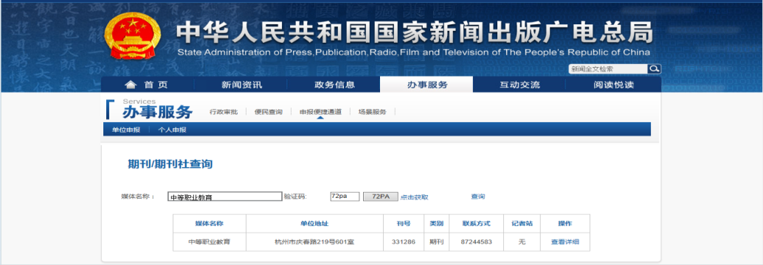

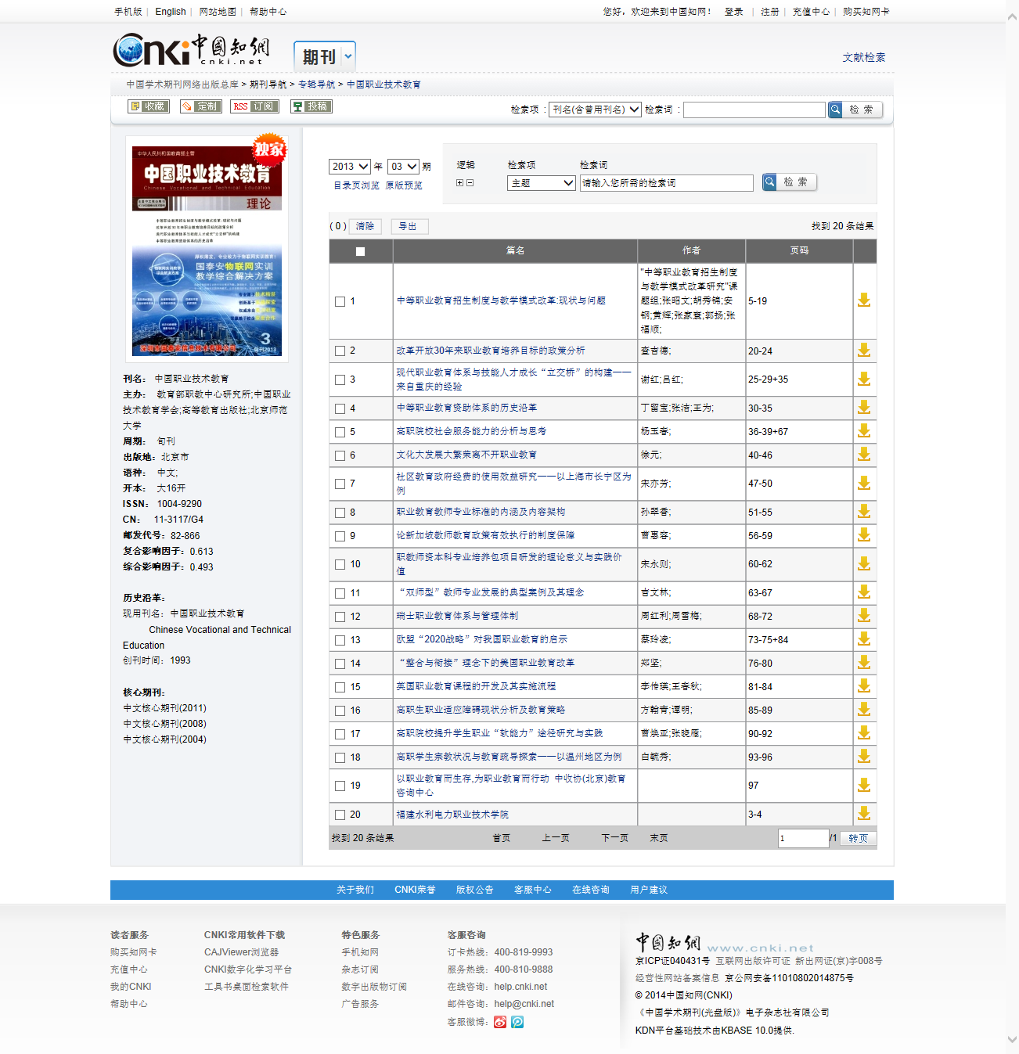
期刊信息

该文目录信息

第四类：承担课题和教科研获奖情况，任现职以来完成的课题，限2项。按目录装订成册。每一个课题应含三种材料：1．立项报告，或课题下达文件；2．研究成果：研究报告、发表的论文等；3．结题报告，或课题获奖证书。
三、申报人员送审材料袋格式要求
1．送审材料袋封面（A4大小，粘贴于送审材料袋封面）
地区： 学段：

江苏省中小学教师专业技术资格
送审材料袋

学校名称：_________________
姓 名：_________________
评审学科：_________________

学校审核人：
市、县审核人：
年 月 日
2．第二类佐证材料目录（A4大小，粘贴于第二类佐证材料封面）
目录
材料种类 | 材料名称 | 份数 | 页码 | 备注
申报资格 | 教师资格证书 |  |  | 复印件
申报资格 | 最高学历、学位证书 |  |  | 复印件
申报资格 | 现职称证书 |  |  | 复印件
综合性表彰 | 省辖市级及以上优秀教师等综合性表彰奖励证书 |  |  | 限5份，复印件
教学工作 | 县（市、区）级及以上公开教学（学科讲座）等材料 |  |  | 原则上是近5年的，限15次，原件
教学工作 | 省辖市级及以上教学竞赛和骨干教师称号证书 |  |  | 限8份，复印件
专业示范 | 指导青年教师材料（或在师范院校师范类专业兼职授课、导师材料） |  |  | 签定的协议书、青年教师获奖证书。限3人，复印件
专业示范 | 学术团体任职 |  |  | 限5项，复印件
3．第三类论文论著材料目录（A4大小，粘贴于第三类材料封面）
论文论著教材名称 | 本人承担  部分 | 发表、出版时间 | 期刊名称  或出版社 | 核心期刊编号
例：《中小学教师有效教学行为调查研究》 | 独立 | 2014．4 | 教育研究 | 696
注：1．核心期刊编号详见《北大中文核心期刊要目总览》；
2．教师限提供5篇（部），教科研训人员限提供8篇（部），原件。
4．第四类课题及教科研获奖材料（A4大小，粘贴于第四类材料封面）
课题名称 | 立项部门、时间 | 本人排名 | 结题、获奖时间 | 备注
例：江苏省中小学教师发展现状与对策研究 | 江苏省教育科学规划办公室2012．10 | 2/7 | 2013．10
注：限填主持或作为主要成员参与的省级及以上教科研或规划课题，以及省级二等奖以上教科研获奖。原件。

附件2

泰州市海陵区中小学、幼儿园高级（中级）教师专业技术资格评审材料报送要求

一、报送材料种类
（一）各单位需报送的材料
1.2019年泰州市晋升高一级教师专业技术资格岗位职数汇总表，并加盖单位公章。
2.《江苏省专业技术职务任职资格评审情况一览表》一式二份，并加盖单位公章。
3.《泰州市中小学、幼儿园申报高级教师专业技术资格获奖和未提供检索网页论文汇总表》一式二份，并加盖单位公章。
电子表格打包发邮箱rsk6222937@163.com。
（二）申报人员需报送的材料
1.江苏省中小学、幼儿园教师专业技术资格评审申报表（一式二份、A4纸）。
2.中小学、幼儿园教师专业技术资格申报人员主要情况公示表（一份，原件）。
3.个人申报专业技术资格诚信承诺书。
4.任现职以来的考核材料：
（1）师德考核表、教学质量综合考核表；
（2）任现职以来综合考核表；
（3）学生满意度测评表。
5.教师资格证书复印件。复印件需各单位验核盖章，下同。
6.普通话水平测试等级证书复印件。
7.学历证书及有关学历证明复印件。
8.验证合格的继续教育证书原件（申报高级职称人员需提供2014-2019年期间5门继续教育公需科目远程教育培训合格证书、申报中级职称人员需提供2015-2019年期间4门继续教育公需科目远程教育培训合格证书）。
9.专业技术职务资格证书、聘书复印件。
10.任现职以来表彰奖励证书和有关文件复印件。
11.任现职以来撰写的教科研材料原件。获奖论文须提供公布评审结果的文件。
提交的公开发表论文需提供中华人民共和国国家新闻出版广电总局期刊查询页（http://www.gapp.gov.cn/zong
shu/magazine.shtml）、中国知网、万维、维普网站检索论文清单网页打印件。如无法提供检索打印件（含获奖论文，不超过4篇）需同时报送与原稿一致的电子文稿。
12.论文、专著的有关证明（如所提供的论文、论著不只是本人署名的，还须填写《论文、项目证明材料》，并由有关单位证明是否属实，加盖公章）。
13.任现职以来的教学实绩和开设公开课教学（讲座）等有关证明材料。
14.任现职以来所任教学科一学期的教案（所在单位须验核盖章）。因课程计划、学校性质、规模原因而课时偏少的学科，任课教师须有其他与教育教学工作有关的工作量作为补充，须提供近两年所教学科一学年教案。
15.校际交流或任教工作经历情况说明材料（须交流任教学校盖章）。
16.破格申报人员须由单位提出破格评审报告，写清符合破格评审的条件，并填写《破格评聘专业技术人员推荐表》报上级主管部门审核同意。
17.自主聘用教师的人事代理、聘用合同原件。
18.免冠大一寸近期正面照片一张（背面注明申报人姓名及所在学校，随材料集中报送）。
19. A级“泰微课”证书原件。
二、报送材料要求
1.各校要对各校报送的材料严格把关，确保评审材料手续完备、材料齐全、内容准确。
2.报送的材料要求装入区教育局统一印制的送审材料袋，并按材料袋封面要求分3册装订（教案、论著、参编的教材不需装订）。材料袋、第1分册及《评审表》封面的“地区代码”、“学科代码”请按附表的代码仔细填写。“编号”由市（区）教育局按要求统一填写。实际送审材料数与材料目录须完全相符。
3.认真填写《江苏省中小学、幼儿园教师专业技术资格评审申报表》。申报者本人须按要求认真清楚、实事求是地填写有关内容，某些栏目填写不下，可另加附页，装订入内；学校要对申报者填写的内容逐页严格审核，并按要求签署意见和审核人姓名。
4.送审材料中所有的复印件均须学校逐件审核盖章，确保材料的真实性。
附表：
1.江苏省专业技术职务任职资格评审情况一览表（A3纸）
2.地区、学科代码表
3.江苏省中小学、幼儿园教师专业技术资格申报人员情况简表
4.中小学、幼儿园教师专业技术资格申报人员主要情况公示表
5.破格评聘专业技术人员推荐表
6.政治思想表现、教学质量综合考核表
7.任现职以来综合考核表
8.论文、项目证明材料
9.泰州市中小学、幼儿园申报高级教师专业技术资格获奖和未提供检索网页论文汇总表
10.学生满意度测评表
11.个人申报专业技术资格诚信承诺书
附件3
江苏省教师系列职称申报人员名册
设区市教育局、人社局（公章）：
工作单位 | 学段 | 隶属部门 | 姓名 | 性别 | 出生年月 | 党政职务 | 身份证号 | 毕业院校 | 毕业时间 | 最高学历（学位） | 最高学历（学位）取得时间 | 所学专业 | 参加工作时间 | 现从事专业及工作年限 | 教师资格证书种类 | 现职称 | 取得时间 | 拟评审职称 | 送审学科 | 是否教科研训人员 | 破格情况 | 考核情况 | 备注
XX中学 | 初中 | 南京市教育局 | XXX | 男 | 1970.05 | 副校长 | 320202197  005221049 | 南京师范大学 | 1994.07 | 大学学士 | 1994.07 | 数学 | 1994.09 | 数学，20 | 初中 | 中小学高级 | 2008.06 | 正高级教师 | 数学 | 否 | 无 | 4合格，1优 | 示例
注：1．本表一式两份，加盖教育主管部门和职称主管部门公章，电子表格使用excel表制作并上报；
2．表格各类时间一律用6位数字填写，如1965.02；
3．学段：填写中职校、高中、初中、小学、幼儿园，九年一贯制根据任教情况填写初中或小学等；
4．党政职务：校长、书记、副校长、副书记、中层管理；
5．高级教师指中学高级和小学中学高级教师；
6．破格情况指学历破格或资历破格。
填表人：联系电话：
附件4

江苏省教师系列职称申报人员
师德师风情况说明

为贯彻落实中共中央办公厅国务院办公厅《关于深化职称制度改革的意见》和省教育厅《关于进一步加强师德师风建设的意见》的精神和要求，在本次教师系列高级专业技术职称推荐中坚持德才兼备、以德为先。经XXX教育局全面考察申报人员的职业操守和师德师风情况，XXX等XX位同志（名单附后）目前没有违反教师职业操守和师德师风的情况。
特此说明。

XXX教育局
2019年XX月XX日

附件5
江苏省中小学正高级教师
专业技术资格申报人员情况简表
学校名称 |  |  |  |  | 姓名 |  |  | 性别 |  | 出生年月
申报学科 |  |  |  | 学历、学位及所学专业 |  | 全日制学历：所学专业：
 |  |  |  |  |  | 在职学历：所学专业：
设区市集中教学测评等次 |  |  |  |  |  | 班主任工作年限 |  |  | 现任专业技术  职务及首聘时间
及任职情况
参加学术团体
获综合奖励情况  任现职以来 | 荣誉称号、表彰奖励名称 |  |  |  |  | 获奖时间 | 授奖部门 |  |  |  | 获奖  级别 | 排名  /总人数
任现职以来教学工作情况 | 起止时间 |  |  | 任教学校 |  | 任教学科或  授课名称 | 授课对象、年级及人数 |  |  |  | 周课时 | 学年  总学时
任现职以来教学工作情况 | 任现职期间平均周课时

任现职以来开设研究课、示范课、专题讲座等情况
时间 | 名称 |  |  |  | 在何范围开设 |  |  |  | 组织单位
任现职以来教研、科研主要业绩成果
时间 | 业绩成果名称 |  |  | 本人承担部分 |  |  | 出版、发表、交流及获奖情况
教师民意测验  情况 |  | 总人数 |  | 同意人数 |  |  | 反对人数 |  |  | 弃权人数
学生（指导对象）民意测验情况 |  | 总人数 |  | 同意人数 |  |  | 反对人数 |  |  | 弃权人数
市学科评议组  票数 |  | 总人数 |  | 同意人数 |  |  | 反对人数 |  |  | 弃权人数
市推荐评审  委员会票数 |  | 总人数 |  | 同意人数 |  |  | 反对人数 |  |  | 弃权人数

